点击链接加入群(229140997)：<https://jq.qq.com/?_wv=1027&k=5CRZngo>



****让你的设备不再吃灰，不用拆机，不要TTL，不需装这装那！****  
  
20171118 搞定K3, 请重新下载 V1 build 02 使用(K3 可秒开)  
  
****２０１７年１２月２６日公布的K2_V22.6.507.43 因算法改变，激活Telnet工具对该版无效，目前无解！请慎重升级****  
V22.6.507.43可以降级后, 使用本工具激活Telnet, 再升级到V22.6.507.43, 这样Telnet还是激活的  
降级办法看这里

更新 K2_V22.6.507.43降级.docx  
  
激活环境  
windows7 不是必须，Windows系统就行  
路由器不插 wan 口  
关闭防火墙，工具要收包 (很重要)  
路由器上电刚启动，完成初始化，路由可用 (很重要，否则成功率不能保证)  
　　以K2P为例，当路由器由红灯变为黄灯时（没网，有网变绿灯，不要插Wan口线），立即点击 打开Telnet 按钮  
电脑无线连上路由器，连网线也没问题  
  
  
****可适用于本工具的产品及版本****  
K3C V32.1.22.113及以上版本支持  
K3  V21.5.37.246及以上版本支持  
K2P A1/A2 V22.5.13.27及以上版本支持  
K2P B1 V21.4.15.155及以上版本  
K2 V22.6.503.31及以上版本支持　****K2_V22.6.507.43及以上不支持****  
  
****K2/K2P/K3/K3C老版本请用本人的另一款工具，这工具不支持！****  
  
工具开发测试用的产品及成功的版本  
K2P银A2 V22.6.7.58 测试通过  
K3银A1 V21.5.37.246 测试通过  
****K2 A6 V22.6.503.31 测试通过****   
  
  
  
恩友使用本工具成功的产品及版本实战战报:  
V1B1工具成功案例  
K3C V32.1.26.175 实测成功  
K3C V32.1.22.113 实测成功  
  
V1B2新版成功案例(11.18改进工具后)  
K2P BCM金色 B1  V21.4.15.155 实测成功  
K3 260 实测成功  
  
  
本工具有成功率之不足, 不能向RoutAck工具一样秒开, 一直不能很好解决!  
有能力的可以看看Telnetd_startup程序的通讯协议这块由什么猫腻, 谁能答疑, 愿闻其详!  
  
设置永久标志，成功率很低，不知原因，可以这样解决，开Telnet成功后，K2P用工具下面提示的命令，K3和K3C可以先用killall telnetd_startup再执行telnetd_startup再点击工具的 设置永久标志 按钮可以提高成功率。不然路由重启后telnet是关闭的！  
  
永久标志用telnetd_startup show查看，显示on就成功了！

开启telnet后，K1/K2/K2PMTK版就可以直接使用**路由器刷breed Web控制台助手v4.8版本.zip**  刷入BREED  
  
关于新老版本的识别（以官原版为前提）  
可用本程序尝试打开Telnet,  在能连结路由器的情况下, 不论何种条件, 工具都提示"没收到应答", 就是老版本了,请用另一个工具!  
只要提示"收到应答"就是新版, 大家可用本工具异想天开的测, 反正搞不坏设备, 也许凭借大家的智慧就把成功率问题解决了呢  
  
打开Telnet后如何关掉  
好不容易打开的为什么要关掉, 我乐意, 咋的! 没密码的 Telnet 不让人放心阿!  
如果 Telnetd_startup show 显示 off，重启就行  
如果 Telnetd_startup show 显示 on, 执行 telnetd_startup clear, 变成off, 重启路由器  
  
设置永久标志是干什么用的？  
你想永久让Telnet处于打开状态，包括重启仍然有效！  
如果只是想打开Telnet备份一下固件，或者执行一下命令，就不要置永久标志了

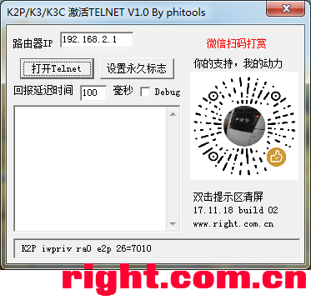

点击链接加入群(229140997)：<https://jq.qq.com/?_wv=1027&k=5CRZngo>